**Развитие детей**

Развитие воспитание детей память внимание мышление воображение

Ребенок – это самое ценное, что есть у человека. Очень важно на любом этапе жизни ребенка заниматься его развитием. Родители, педагоги очень много времени уделяют развитию ребенка.

Развитие детей самая главная задача в первую очередь родителей, затем воспитателей и учителей.

Развивать ребенка надо с самого раннего возраста и на протяжении его взросления.Развивать ребенка можно по-разному при помощи упражнений, игр, курсов и многого другого. Процесс обучения ребенка должен быть интересным и увлекательным.

Что относится к развитию детей? Развитие внимания, памяти, воображения, мышления, разговорной речи, нейробика и фитнес мозга и многое другое.

Дети с рождения обладают непроизвольным вниманием по мере их взросления родители и воспитатели формируют у них произвольное внимание. К 4-5 годам дети становятся более усидчивыми, дисциплинированными, у них появляется сила воли. В этот период начинает формироваться произвольное внимание.

Для развития произвольного внимания воспитатели, родители используют упражнения и развивающие игры.

Развитие памяти один из главных процессов обучения ребенка. Ребенок может запоминать быстро новую информацию, а может запоминать ее частично. Развивая память и внимание ребенка в процессе игры, упражнений больше разговаривайте с ребенком у него будет развиваться разговорная речь, мышление.

Хорошо и быстро развиваются дети, если в семье добрые, хорошие взаимоотношения, в дружеской обстановке у ребенка лучше усваивается информация, он быстрее и активнее запоминает. Обязательно не забывайте в процессе обучения ребенка хвалить его, даже если у него что-то не получается.

Обратите внимание чем любит заниматься ваш ребенок, к чему он тянется например петь, танцевать, рисовать и т. д. Развитию памяти и внимания хорошо помогают увлечения ребенка, он быстрее запоминает новую информацию.

Ошибкой родителей бывает то, что они не замечают увлечения ребенка и отдают заниматься в те кружки и школы, где ребенку не интересно.

Дети большие выдумщики, не ругайте их за это, развивайте, придумывайте вместе с ребенком несуществующие истории, они помогут вашему ребенку развивать мышление и воображение.

Заниматься с ребенком дома можно всей семьей, выполняйте интересные и полезные упражнения, поиграйте в интересные игры.Основные навыки памяти, внимания, мышления закладываются в детстве и чем раньше вы начнете заниматься, тем внимательнее будет ваш ребенок.

**Эффективные упражнения для развития памяти, внимания, мышления и воображения**

**Упражнение первое**

Запомни предмет и нарисуй

Для выполнения этого упражнения возьмите любой предмет в зависимости от возраста ребенка это может быть мяч, пирамидка, кубик, шарик, кукла, машинка и т. д.Ребенок хорошо знает этот предмет но вы должны дать ему время еще раз внимательно посмотреть на этот предмет запомнить его затем вы убираете или накрываете темным материалом это предмет или игрушку. Ребенок должен по памяти нарисовать и раскрасить данный предмет. Упражнение хорошо развивает память и внимание ребенка.

**Упражнение второе- Запомни и нарисуй**

Для этого упражнения возьмите несколько предметов если ребенок маленький то возьмите два или три предмета, если ребенок постарше начните упражнение с пяти предметов. В упражнении можете использовать игрушки, карандаши, ручки, ластики.

Поставьте перед ребенком выбранные заранее вами предметы дайте ему рассмотреть их внимательно затем уберите. Ребенок по памяти должен нарисовать все предметы. Упражнение на развитие памяти и внимания.

**Упражнение третье -Быстро дай ответ**

Заранее приготовьте ребенку интересные вопросы ответы на которые он знает. Задавайте ребенку эти вопросы по порядку. Ребенок быстро должен на них отвечать.

Например:

Сколько у собаки ушей? (Два)

Сколько лап у кошки? (Четыре)

Колючий цветок? (Кактус)

У какого цветка семь лепестков? (Цветик — семи цветик)

Каким цветом солнце? (Желтое)

Сколько тебе лет? (например пять)

Когда купаются в речке? (летом)

Сколько глаз у ежа? (Два)

Какой мультфильм ты любишь? (Ну, погоди)

Такое упражнение развивает память, внимание и мышление.

**Упражнение четвертое -Найди отличия**

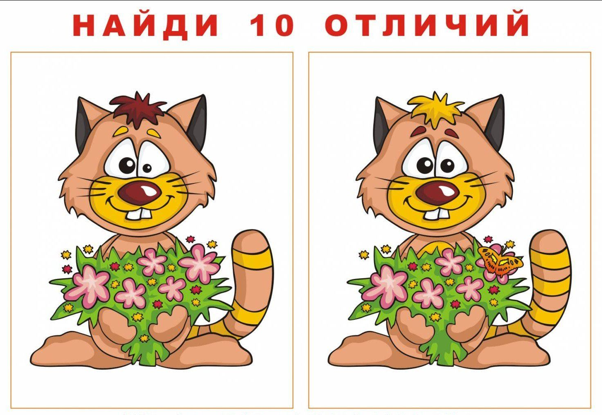

В этом упражнении даны две картинки надо сравнить их и найти все отличия.

Упражнение развивает внимание и зрительную память.

**Упражнение пятое -Придумай рассказ**

Дети любят придумывать разные истории это помогает им развивать мышление, воображение и тренирует память.

Упражнение лучше выполнять вместе с ребенком начните придумывать интересный рассказ а затем попросите ребенка продолжить его. Затем вы снова можете составить часть рассказа а потом ребенок. Когда составите этот рассказ полностью, повторите его еще раз. Вечером перед сном или утром повторите его еще раз.

Пример интересного рассказа: Жил-был потютюнька, он был очень маленький и сильно пушистый. Однажды он пошел гулять по лес-лесычу и увидел большой гриб-грибыч…

Дальше продолжите придумывать самостоятельно с ребенком или придумайте свой интересный рассказ.

**Упражнение шестое - Запомни и продолжи**

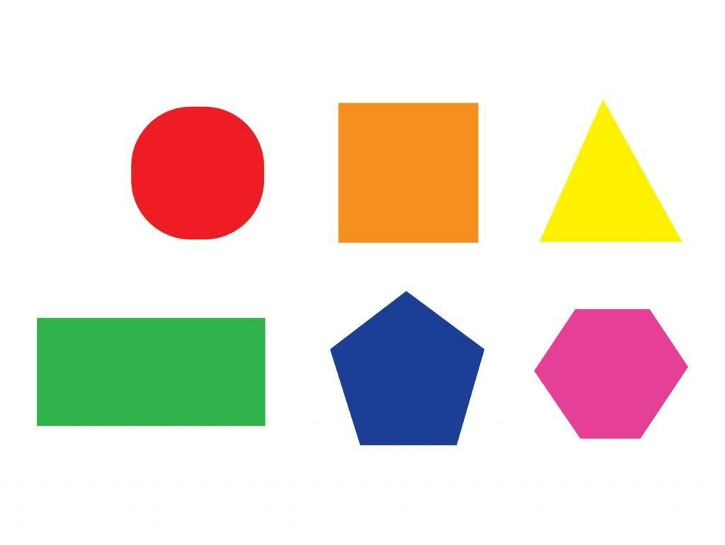

В этом упражнении дана картинка на ней. Изображены разные фигуры. Посмотрите внимательно вместе с ребенком на эти картинки, затем закройте эти фигуры дайте ребенку бумагу и карандаш. По памяти ребенок должен нарисовать эти фигуры. Если не получилось с первого раза то повторите это упражнение еще раз.

Упражнение развивает память, внимание ребенка.

**Упражнение седьмое-Сосредоточить внимание**

Это упражнение учит и помогает сосредоточить внимание на определенном действии или предмете. Оно подходит для детей старшего дошкольного возраста.

Включите ребенку интересный мультфильм, который он любит а рядом с телевизором поставьте часы с секундной стрелкой. Задание ребенку он должен внимательно смотреть на секундную стрелку часов две минуты не переводя взгляд на телевизор.

**Упражнение восьмое - Найди все фрукты и раскрась лимон**

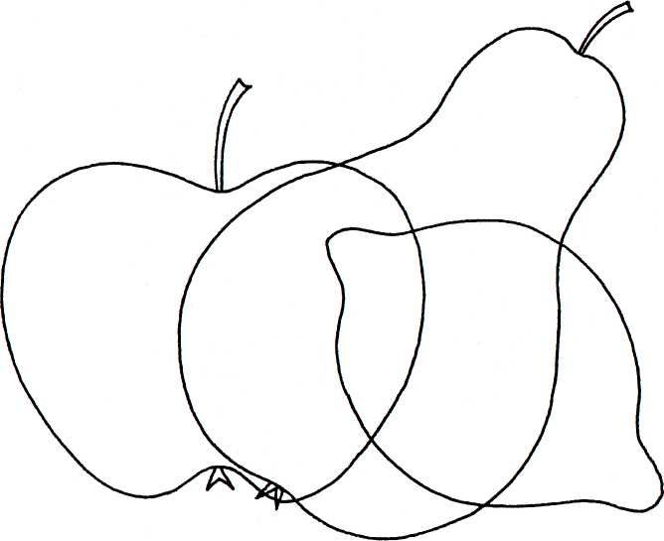

На картинке нарисованы разные фрукты, надо их найти, сказать название и раскрасить лимон желтым цветом.

**Упражнение девятое - Запомни и раскрась**

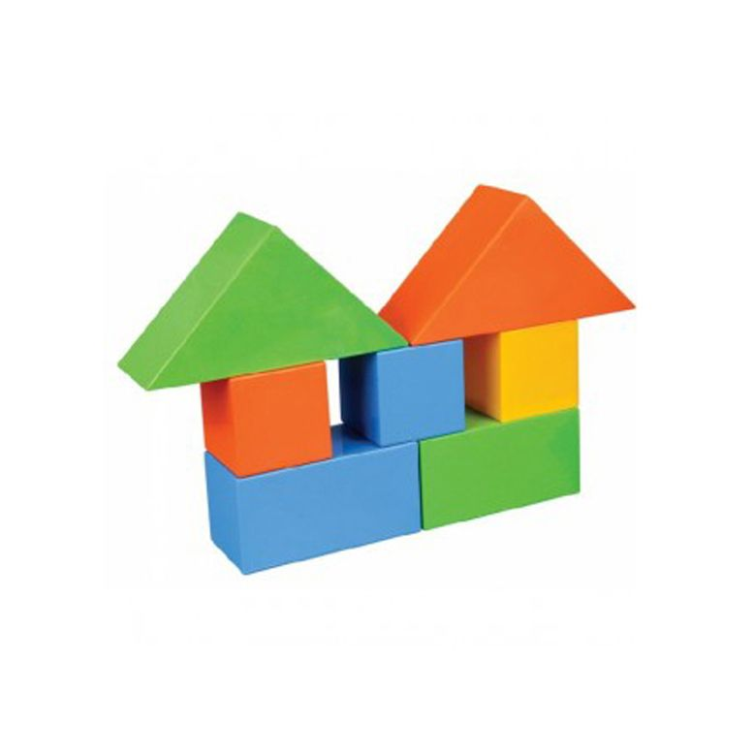

На картинке нарисованы геометрические предметы надо назвать, что это за предметы и какого они цвета. Затем закрыть картинку и нарисовать их по памяти и раскрасить.

Это упражнение развивает память и внимание.

**Упражнение десятое - Запомни и расскажи**

В этом упражнении даны слова. Прочитайте их ребенку.

Мышка ,корка, сыр, норка, сын, ловушка, игрушка.

Их надо запомнить.

Затем говорите ребенку эти же самые слова, только без последнего слова.

Мышка, корка, сыр, норка, сын, ловушка.

Ребенок должен сам сказать, какого слова здесь не хватает.

Если ребенок не смог ответить, повторите упражнение еще раз.

Дальше можно убрать другое слово.

Мышка, корка, сыр, сын, ловушка, игрушка.

Если ребенок справился с этим задание, то поменяйте весь порядок слов и одно пропустите.

Игрушка, сын, ловушка, сыр, корка.

Такое упражнение хорошо развивает память, внимание и мышление ребенка.

Занимайтесь постоянно развитием памяти, внимания, мышления и воображения ребенка. Создавайте благоприятную атмосферу для занятий вашему ребенку, обязательно хвалите его. Желаем Вам удачи.